МЕТОДИЧЕСКАЯ НЕДЕЛЯ
РАЗВИТИЕ ПОИСКОВО_ИССЛЕДОВАТЕЛЬСКОЙ ДЕЯТЕЛЬНОСТИ ЧЕРЕЗ ЭКСПЕРИМЕНТИРОВАНИЕ В ОБРАЗОВАТЕЛЬНОЙ ДЕЯТЕЛЬНОСТИ С ДЕТЬМИ В ДОО
В рамках реализации годового плана методической деятельности в МБДОУ «Яйский детский сад «Солнышко» с 5-9 декабря прошла методическая неделя. Педагоги внутри детского сада поделились опытом работы по организации, и проведению образовательной деятельности с дошкольниками по поисково-исследовательской деятельности в рамках экспериментирования.
Прошли следующие мероприятия:
Воспитатель младшей группы «Ромашки» Евсюкова С.В. провела НОД «Почему зима холодная?» Ребята получили начальные знания о свойствах снега и узнали что снег белый, тает в руках и во время таяния превращается в воду, его можно покрасить в любой цвет. Светлана Владимировна с помощью надутого воздушного шарика показала детям, как снег хрустит. Ребята были активны и эмоциональны.
Воспитатель средней группы «Одуванчики» Шарипянова Т.И., для педагогов ДОО, провела ОД с детьми «Снег и его свойства». Воспитатель совместно с детьми провели опыты со снегом. В ходе экспериментирования ребята познакомились с новыми свойствами снега (сыпучий и рыхлый), со способами изменения состояния снега, с помощью теплого воздуха и горячей воды. Для детей была создана проблемная ситуация «снег белый, - но чистый ли он». Ребята, с помощью взрослого нашли способ решить эту ситуацию: растопили снег и процедили его через салфетку и тут они были удивлены, что оказывается снег очень грязный.

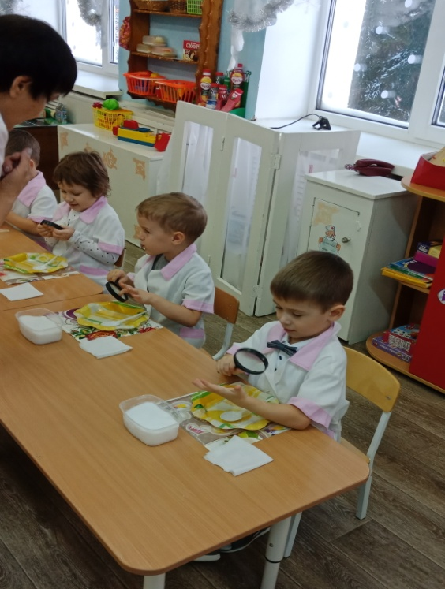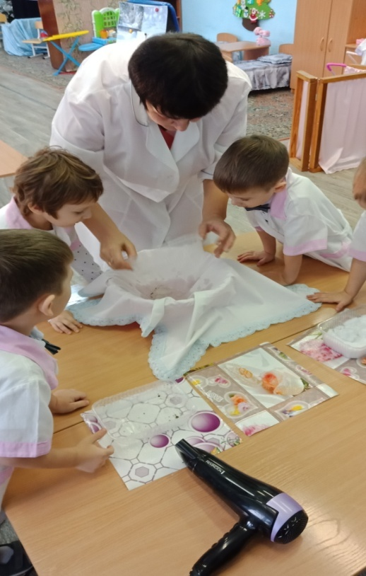
Воспитатель старшей группы Сапунова С.В., поделилась с педагогами ДОО опытом проведения квест-игры с дошкольниками «Лаборатория чудес». Задания для прохождения этапов квеста, ребятам давали «Фиксики», через СМС сообщения в мессенджер. На каждом этапе дошкольникам необходимо было провести опыт, чтобы получить правильный ответ. Ребята узнали: почему целый апельсин не тонет в воде; почему конфетки «Скителс» помещенные в воду образуют радугу; как увидеть рисунок выполненный лимонным соком; что нужно сделать, чтобы микробы не оставались на руках. Ребята провели опыты и нашли решение всем проблемным ситуациям, благополучно прошли все этапы и получили от «Фиксиков» грамоты.

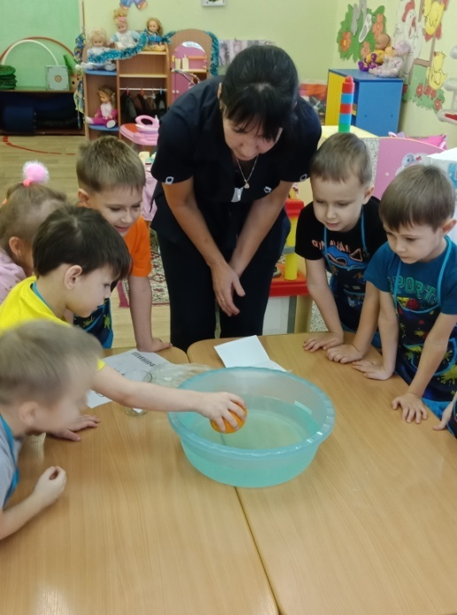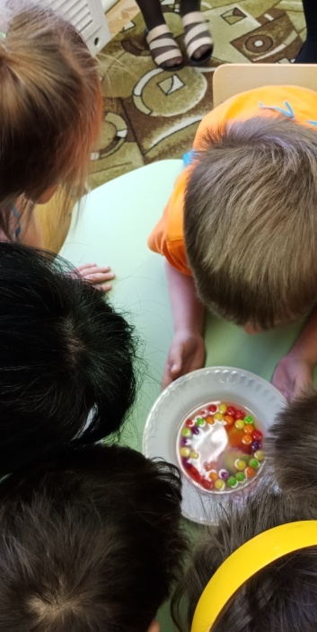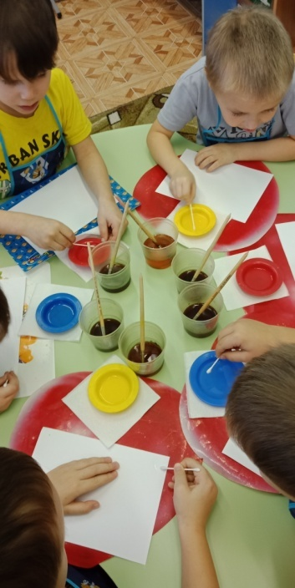

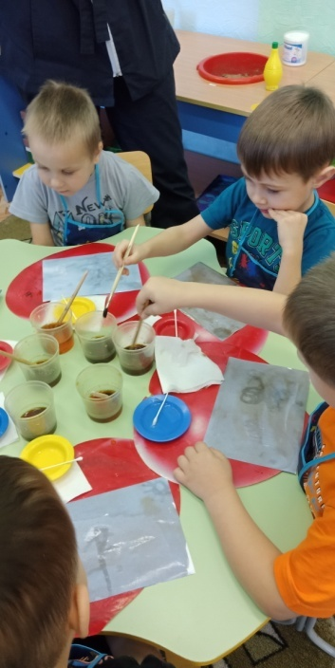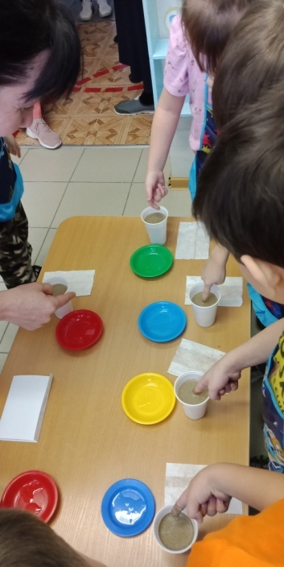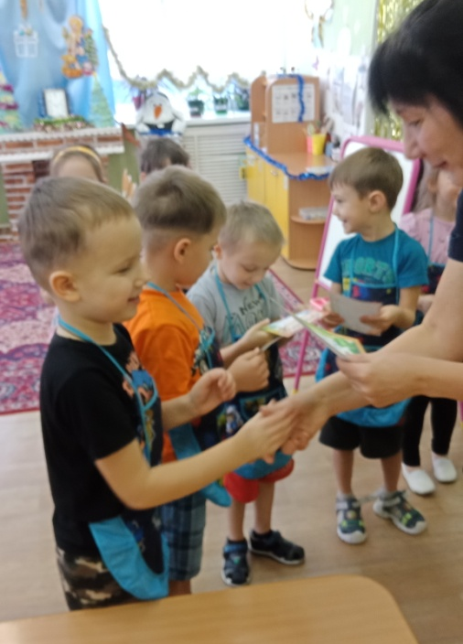

Воспитатель подготовительной группы «Дельфинчики» Кильп В.Е., в вечерней отрезок времени провела с детьми опыты естественно-научного цикла. Ребята узнали: что жидкости имеют разную плотность; что такое вулканический дождь и как он выглядит, как и с помощью чего в условиях мини-лаборатории в группе, можно тоже устроить вулканический дождь; как крахмал меняет свойства. В ходе деятельности ребята с интересом слушали педагога и соблюдали технику безопасности.

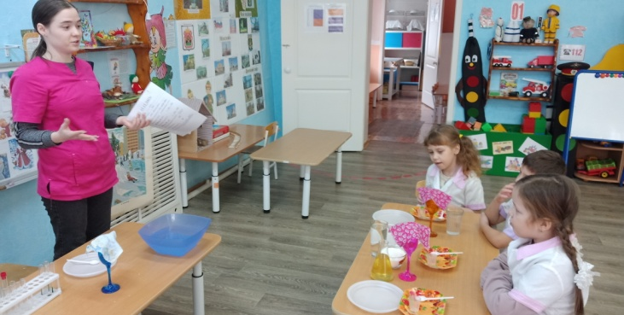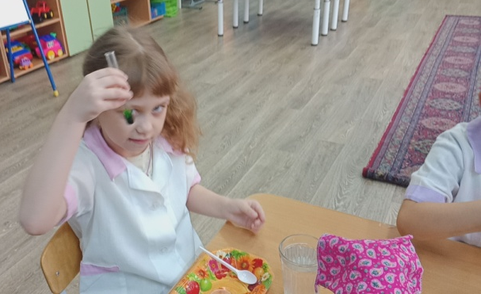

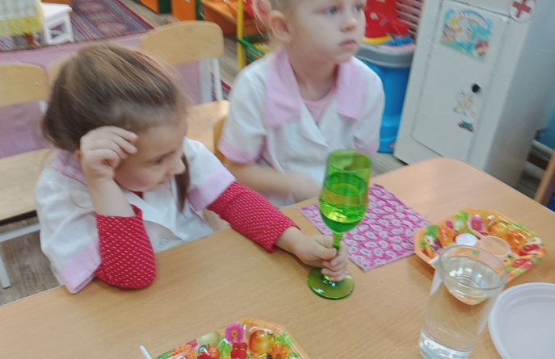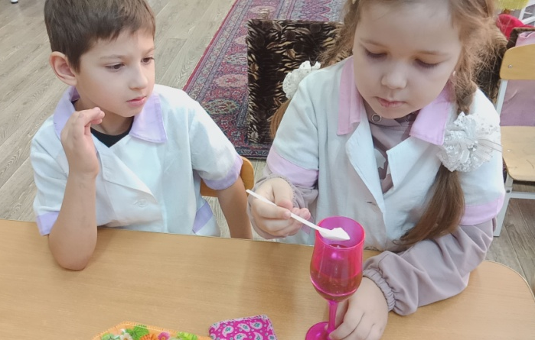

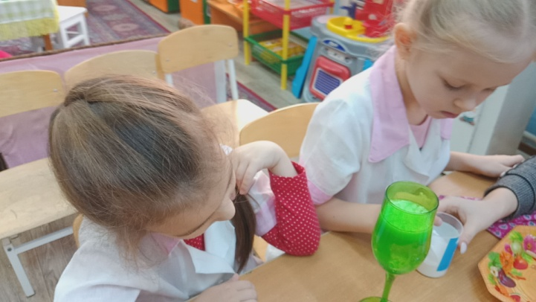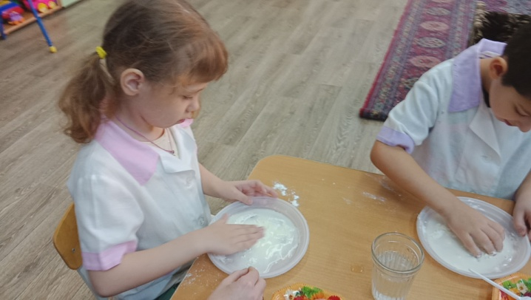

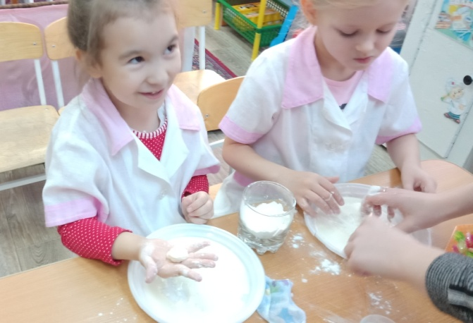

Педагоги подвели итоги методической недели, и дали положительную оценку проведенных педагогами мероприятий в рамках воспитательно-образовательной деятельности по развитию навыков поисково-исследовательской деятельности через экспериментирование у детей дошкольного возраста и повысили свою профессиональную компетенцию

